

dossier de synthèse

*logo.png*

Ce dossier de synthèse a pour but de retracer les différentes étapes parcourues lors de la mise en application du 1er projet du parcours DEVELOPPEUR WEB JUNIOR proposé par OpenClassrooms, à savoir « Intégrer la maquette d’une agence Web », d’en énoncer les problématiques techniques rencontrées et d’en montrer la résolution.

# Cahier des charges

La **WebAgency**, une agence Web qui réalise des sites web pour différents clients à un site web institutionnel qu’elle estime vieillissant et nous missionne quant à la refonte du site de l’agence.

Le site devra tenir sur une page avec un menu qui suit la navigation. Les différentes sections attendues en seront :

Un premier écran d’accueil et de bienvenue,

* La liste des services offerts par l’agence,
* Des exemples de projets réalisés,
* 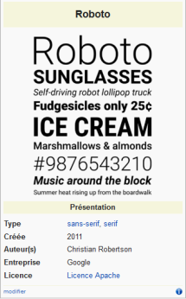Une carte avec un formulaire de contact.

Toute l’iconographie est fournie par l’agence, aucune autre image ne pourra être intégrée, tandis que la police de caractère imposée est la font Roboto développée par Christian Robertson en 2011.

Autre point de passage obligé le site devra être réalisé en HTML5 et CSS3 sans utiliser de framework tels que Bootstrap.

Dernier point le site contiendra au moins un effet d’animation.

Sans oublier le fait, que celui-ci, le site Web réalisé devra être responsive, s’adapter automatiquement à la taille des différents matériels utilisés.

# Les étapes de la réalisation

## La structure du site

Le site web sera donc découpé en 4 (quatre) et/ou 5 (cinq) zones. 4 écrans si l’on considère, les 4 écrans tels que définis dans le cahier des charges, à savoir :

* Accueil,
* Services
* Portfolio
* Contact

Ou 5 zones, si l’on ajoute la barre de navigation, commune à ces 4 écrans.

Ce qui nous donne la structure de notre fichier **index.html** :

## Les écrans

Nous devons donc obtenir les 4 écrans qui suivent, pour mémoire il s’agit de :

* l’écran d’accueil et/ou de bienvenue,
* l’écran des services où sont décrits les services offert par l’agence WebAgency,
* le portfolio où sont présentées de courtes descriptions de sites réalisés par l’agence,
* la zone de localisation et/ou de contact.

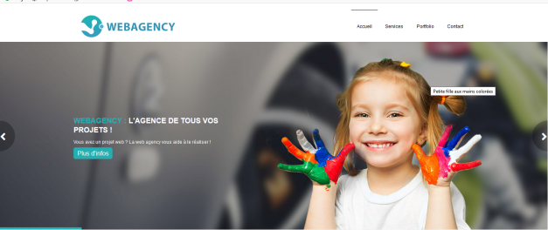

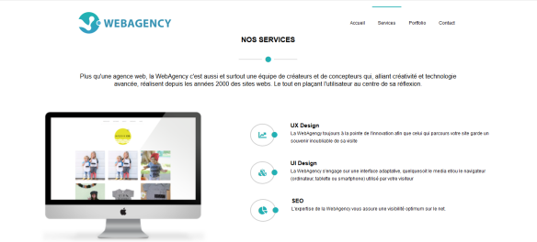

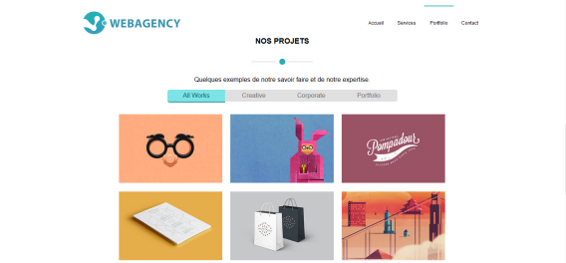

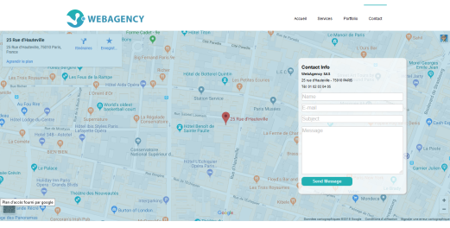

Nous avons donc là 4 écrans, tous constitués d’une barre de navigation qui « colle » au bord haut de l’écran.

Nous allons maintenant nous attacher à décrire ceux-ci ainsi que les problématiques qui seront à traiter.

## La barre de navigation

Evacuons tout d’abord la barre de navigation, qui en soit n’est pas un écran mais la partie commune aux 4 écrans. Celle-ci est constituée du logo de la WebAgency ainsi que d’un menu de choix renvoyant, le cas échéant, vers l’un ou l’autre des écrans.



Les problématiques à résoudre :

* 1ere : aligner horizontalement le logo et la barre de menu,
* 2eme : « fixer » la barre au bord haut de l’écran que ce soit lors de l’utilisation de la barre droite de défilement et/ou de l’activation de l’un ou l’autre des menus.
* 3eme : le survol et/ou l’activation de l’un des points de menu doit faire apparaitre une barre de couleur #22b0b3 au-dessus de celui-ci (à savoir que l’utilisation d’une image est prohibée).
* 4eme : renvoyer sur l’écran ad-hoc en cas d’activation de l’un ou l’autre des menus.
* 5eme : la contrainte « responsive » du site impose le basculement de la barre de menu en dessous du logo pour les très petits écrans.

## L’écran d’ « **accueil »**

Cet écran est constitué d’une image qui prend toute la largeur de l’écran, d’un texte et d’un bouton sur la moitié gauche ainsi que d’un bouton de couleur #22b0b3.

En réalité il s’agit de 2 photos superposées qui défileront selon le bouton ou qui sera cliqué.

Les problématiques à résoudre :

* 1ere : afficher l’une ou l’autre des images alternativement,
* 2eme : selon le bouton cliqué on afficher l’image suivante ou l’image précédente selon la règle suivante :
  + Image n°1 ET bouton Suivant 🡺 Image n°2
  + Image n°2 ET bouton Suivant 🡺 Image n°1
  + Image n°1 ET bouton Précédent 🡺 Image n°2
  + Image n°2 ET bouton Précédent 🡺 Image n°1
* 3eme : cliquer sur le bouton bleu PLUS D’INFOS nous acheminera vers l’écran nos services.
* 4eme : le texte doit rester au-dessus des photos.

## L’écran **« nos services »**

En haut et au centre ou trouvera un titre NOS SERVICES avec un soulignement contenant un cercle bleu #22b0b3 centré. Le tout suivi d’un cours texte introductif.

Ensuite l’écran est séparé en 2 zones :

1. A gauche : une image
2. A droite 3 items précédés d’une représentation iconique, et succédés d’une courte explication textuelle,

Les problématiques à résoudre :

* 1ere : pour mémoire, ceci est valable pour l’ensemble du site, l’utilisation d’images est prohibée, le soulignement ne peut donc être traité que par le CSS.
* 2eme : du même type que la précédente, est que cette représentation iconique ne peut être traitée que par le CSS
* 3eme, la contrainte « responsive » du site qui impose que la taille de l’image se réduise en fonction de du média utilisé.

## L’écran **« nos projets »**

En haut et au centre ou trouvera un titre NOS PROJETS avec un soulignement contenant un cercle bleu #22b0b3 centré. Le tout suivi d’un cours texte introductif.

Ensuite vient une barre de menu horizontalement centrée qui devra permettre le filtrage des représentations imagées des différents projets sur lesquels la WebAgency entend communiquer.

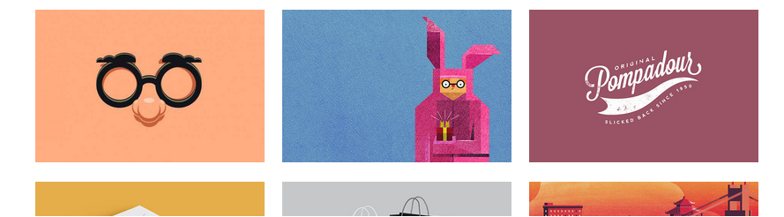A la suite viendra une série de 9 images (au maximum).

Les problématiques à résoudre :

* 1ere : identique à la précédente nous ne la reprendrons donc pas ici,
* 2eme : centrer horizontalement le menu,
* 3eme: arrondir les angles extérieurs des onglets terminaux
* 4eme : sur le survol et l’activation d’un point de menu :
  + Afficher un fond de couleur #7ce4e7, ainsi qu’une barre de soulignement de couleur #187c7e
* 5eme : au survol afficher un petit triangle de couleur #187ce en dessous
* 6eme : adapter la taille de la police de caractères a la taille du média utilisé



* 7eme : adapter la taille et le nombre d’images affichées sur une ligne en fonction du média utilisé.

## L’écran « contact »

Sur cet écran nous voyons 2 (deux) choses, en réalité 3 (trois) :

1. Une image géo localisant l’adresse de la WebAgency
2. Un formulaire de contact, superposé à la carte
3. Un « filtre » de couleur #3491b2 qui accentue le contraste de la carte et s’interpose entre la carte et le formulaire

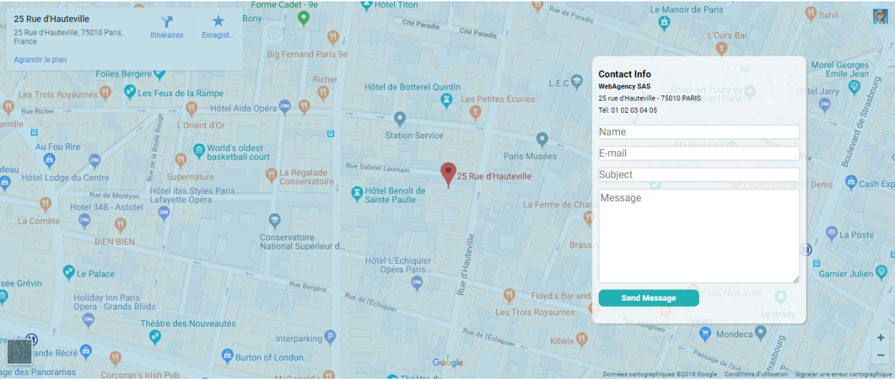

Les problématiques à résoudre :

* 1ere : la carte et son affichage, en ce sens qu’il ne s’agit pas d’un simple copier-coller de la carte,
* 2eme : la superposition des trois couches,
* 3eme : le formulaire de contact doit être « responsive ».

# La mise en œuvre

## La structure du site

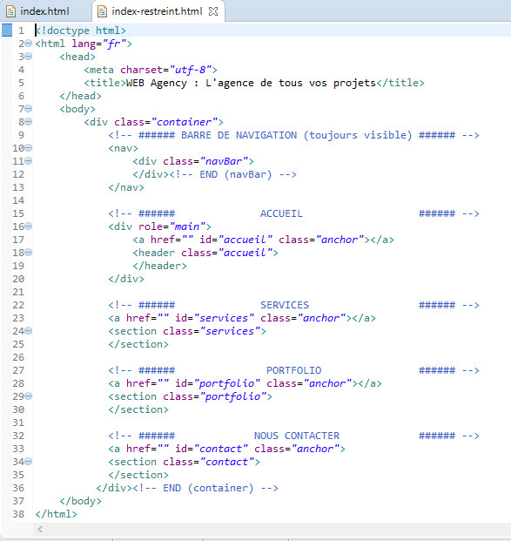Nous ne nous attarderons pas sur la structure du site qui est divisé en 5 zones, la barre de navigation, la zone accueil, services, portfolio et contact.

## La balise <head></head>

Dans cette balise nous nous sommes attachés à mettre en œuvre l’ensemble de meta name et/ou meta property servant à faciliter le référencement du site à savoir :

* 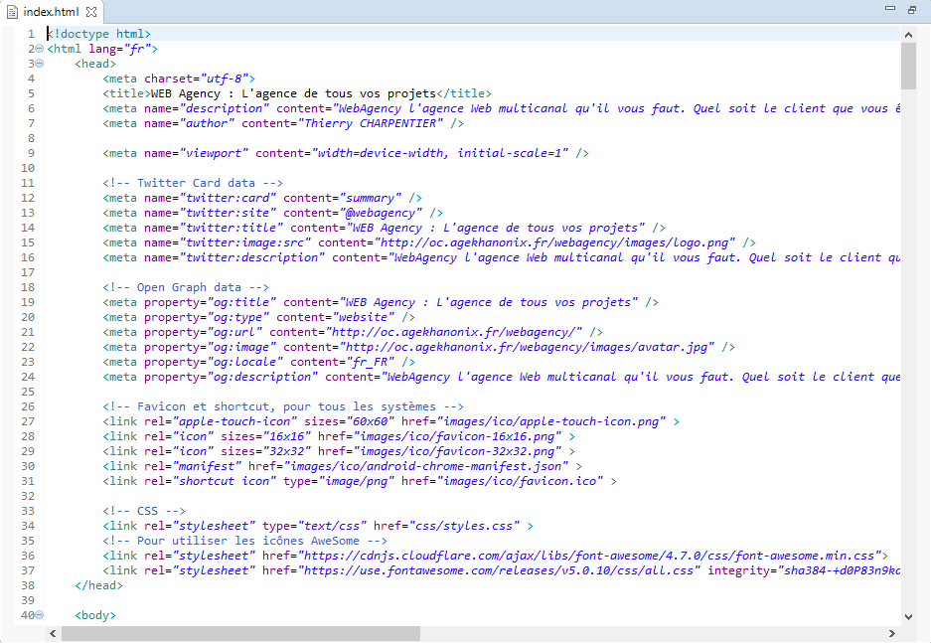<meta name = « description »
* <meta name = « author »
* <meta name = « viewport »

A faciliter le référencement twitter :

* <meta name = « twitter : … »

A faciliter le référencement sur les réseaux sociaux (facebook, twitter, linkedin, google+ …) :

* <meta property = « og : … »

Dans un second temps nous avons implémenté le référencement au fichier CSS qui traitera de la mise en forme du site.



Dernier point, le cahier des charges nous imposant de pas utiliser d’autres images que celles fournies nous avons choisi d’utiliser les « Font Awesome Web Application Icons » dont on trouvera la liste exhaustive ainsi que la représentation iconique en suivant ce lien : <https://www.w3schools.com/icons/fontawesome_icons_webapp.asp> .  
Pour les mettre en œuvre nous avons implémenté le référencement d’un fichier CSS particulier :

## La balise <body></body>

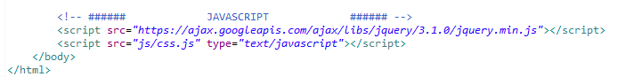Afin de pouvoir traiter la problématique I.3, celle qui porte sur l’activation d’un bouton, nous avons implémenté le référencement au programme JavaScript qui aura la charge de traiter celle-ci, et ce tout au bas de du <body></body>. A noter que nous aurions pu traiter celle-ci en pure CSS, ce que nous avons fait au point IV.4 qui présente la même problématique.

Ce travail de préparation étant terminé nous allons nous attacher à traiter chacune des 5 (cinq) zones de notre script .HTML.

#### La barre de navigation

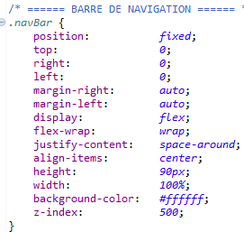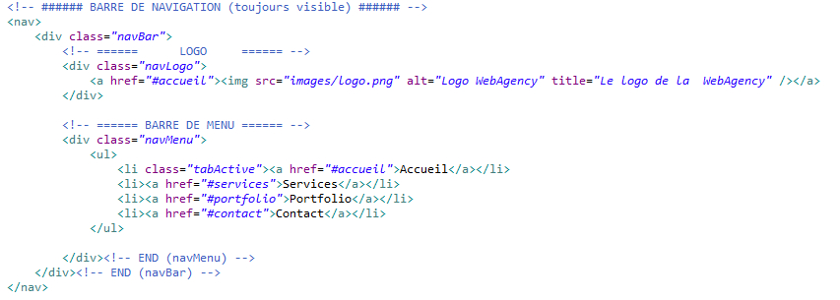Aucune difficulté particulière quant au traitement de la barre de navigation.

* Les problématiques I.1 et I.5 seront traitées par :
  + L’attribut : **display : flex** qui entrainera la disposition en ligne de chacun des éléments qui composent la barre,
  + L’attribut : **flex-wrap : wrap**
* La problématique I.2 sera traitée par le couple d’attributs :
  + **position : fixed** qui fera que la barre de navigation restera « collée » à sa position initiale,
  + **z-index : 500** fera que la barre de navigation sera toujours au-dessus.
* 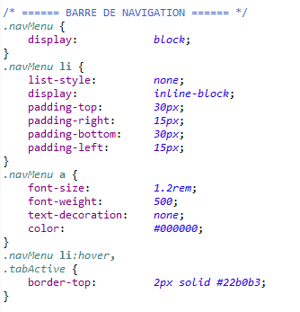Pour ce qui est de la barre de menus cette fois, c’est l’attribut :
  + **Display : block** qui favorisera l’affichage horizontal de la barre de menus.
* La problématique I.3, concernant l’affichage d’une barre bleue au-dessus sera traitée par :
  + Li :hover, tandis que l’activation d’un point de menu sera traitée pas le programme JavaScript suivant :

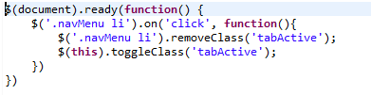

* La problématique 1.4 sera traitée par la balise <a href= « # … » avec en regard, bien entendu l’ancre correspondante pour chacun des 4 écrans.

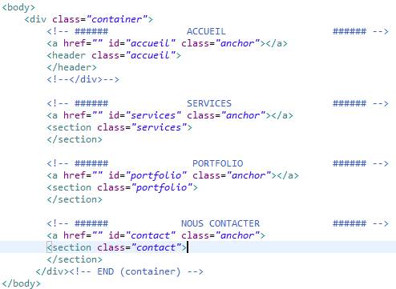

#### L’écran d’ **« accueil »**

Les problématiques liées à la barre de navigation ayant été traitées passons à l’écran d’accueil.

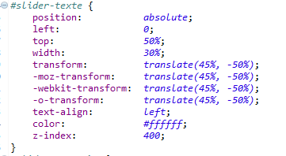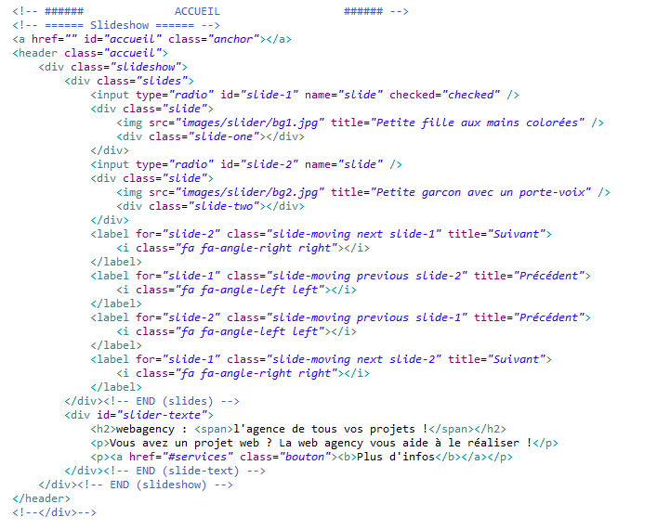

On peut voir, en observant le script .html que celui-ci est divisé en div (slides, slider-texte), évacuons dors et déjà la problématique II.4 en utilisant d’attribut **z-index : 400** (plus que tout le reste mais moins que la barre de navigation)

Continuons notre observation, dans